МИНОБРНАУКИ РОССИИ

ФЕДЕРАЛЬНОЕ ГОСУДАРСТВЕННОЕ БЮДЖЕТНОЕ ОБРАЗОВАТЕЛЬНОЕ

УЧРЕЖДЕНИЕ ВЫСШЕГО ОБРАЗОВАНИЯ

«ВОРОНЕЖСКИЙ ГОСУДАРСТВЕННЫЙ УНИВЕРСИТЕТ»

(ФГБОУ ВО «ВГУ»)

Факультет Компьютерных наук

Кафедра программирования и информационных технологий

Курсовая работа

на разработку мобильного приложения

«Система для учета и анализа питания домашних животных, с рекомендациями по кормлению и уходу»

Исполнители

______________ О.А. Блинова

______________ А.А. Семенов

______________ Е.Ю. Вдовикова

Заказчик

______________ В.С. Тарасов

Воронеж 2024

Введение

В современном мире забота о домашних животных является важным аспектом для многих людей. Для облегчения этого процесса и обеспечения наших питомцев правильным уходом и кормлением, разрабатывается специализированная система, предоставляющая удобный доступ к необходимой информации и рекомендациям.

Система для учета и анализа питания домашних животных представляет собой программное приложение для мобильных устройств, которое помоогает владельцам животных отслеживать рацион своих питомцев, анализировать их потребности в питании и получать рекомендации по кормлению и уходу.

В данной курсовой работе рассматривается процесс разработки собственного мобильного приложения.

В рамках работы будут рассмотрены различные аспекты разработки мобильного приложения, начиная с анализа предметной области, определения его концепции и основных требований. Затем будет изучено проектирование пользовательского интерфейса и пользовательского опыта, с учетом современных тенденций и личных практик в этой области. Важное внимание будет уделено выбору и интеграции соответствующих технологий и API для обеспечения необходимых функций.

Эта система поможет владельцам домашних животных эффективно управлять питанием и уходом за своими питомцами, обеспечивая им здоровье и комфорт.

1. Постановка задачи
   1. Цели создания системы

Целью данной работы является создание мобильного приложения, которое поможет владельцам животных следить за рационом кормления, анализировать состав кормов, получать рекомендации и улучшать заботу о питомце.

* 1. Задачи проекта
* учет питания;
* анализ корма;
* мониторинг здоровья;
* получение полезной информации по теме домашних животных.

1. Анализ предметной области
   1. Терминология
2. Глоссарий

|  |  |
| --- | --- |
| Мобильное приложение | Программное обеспечение, предназначенное для работы на смартфонах, планшетах и других мобильных устройствах, разработанное для конкретной платформы. |
| Клиент | Это аппаратный или программный компонент вычислительной системы, посылающий запросы серверу. |
| Сервер | Выделенный или специализированный компьютер для выполнения сервисного программного обеспечения. |
| База данных | это упорядоченный набор структурированной информации или данных, которые обычно хранятся в электронном виде в компьютерной системе. База данных обычно управляется системой управления базами данных. |
| HTTP | Это протокол, позволяющий получать различные ресурсы, например HTML-документы. Протокол HTTP лежит в основе обмена данными в Интернете. |
| SQL-запросы | Это наборы команд для работы с реляционными базами данных. |
| Дизайн-макет | Это схематичное изображение финальной идеи с указанием всех деталей. В нем указываются концепция, шрифты, тексты, изображения, расположение всех элементов и общая картина продукта. |
| Аутентификация | Процедура проверки подлинности, например, проверка подлинности пользователя путем сравнения введенного им пароля с паролем, сохраненным в базе данных. |
| Авторизация | Предоставление определенному лицу или группе лиц прав на выполнение определенных действий. |
| Android | Это операционная система с открытым исходным кодом, созданная для мобильных устройств на основе модифицированного ядра Linux. |
| Фреймворк | Программное обеспечение, облегчающее разработку и объединение разных компонентов большого программного проекта. |
| SQL-инъекция | Внедрении в запрос произвольного SQL-кода, который может повредить данные, хранящиеся в БД или предоставить доступ к ним. |
| Аккаунт | Это персональная страница пользователя или личный кабинет, который создается после регистрации на сайте. |
| REST | Архитектурный стиль взаимодействия компонентов распределённого приложения в сети. |
| API | Описание взаимодействия одной компьютерной программы с другой. |
| Трек | Это любая звуковая дорожка, электронная музыкальная композиция. |
| Песня | Это композиция, состоящая из поэтического текста и мелодии. Они выполняют равные смысловые функции. |

* 1. Обзор аналогов

Разрабатывая приложение, основной задачей которого является учет и анализ питания, необходимо рассматривать разработку с точки зрения актуальности и уникальности проекта. Для оценки этих качеств необходимо прибегнуть к рассмотрению аналогов разрабатываемого приложения, адекватно оценивая все положительные и негативные черты того или иного продукта.

* + 1. 11pets

11pets — это приложение для владельцев питомцев, предоставляющее простой и удобный доступ, широкий спектр функций, облегчающих уход за питомцами и помогаюющих отслеживать их здоровье и благополучие. Главная цель приложения – сделать жизнь с питомцем более организованной, продуктивной и приятной для владельцев.

11pets обладает широким спектром предоставляемых услуг и с точки зрения авторского контента. На рисунке 1 представлен главный экран данного приложения.[1]

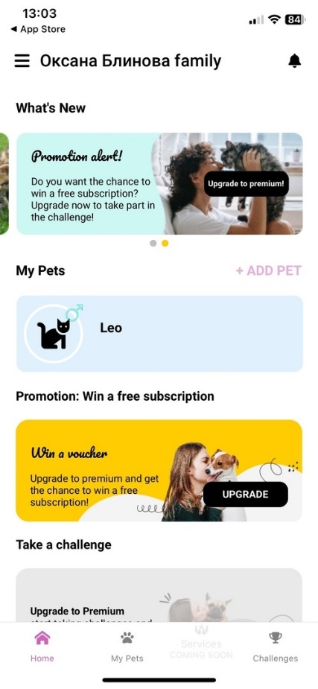

1. Интерфейс страницы «11pets»

Недостатки:

* невозможно выполнить процесс авторизации или регистрации в приложении, так как операция перенаправляет пользователя на веб-сайт;
* в приложении отсутствует поддержка русского языка;
* возможность добавлять только одного питомца;
* могут возникать технические неполадки и сбои.
  + 1. Animal ID – Защита и Уход

Animal ID — это международная онлайн-платформа для ответственных владельцев домашних питомцев, которые заботятся о безопасности своего любимца.

В данном приложении вы можете сохранять ветеринарные документы, родословную и фотографии животного, а при наличии идентификаторов – QR паспорта и микрочипа – легко найти своего питомца, если тот убежал и потерялся. Также, в приложении действует кэшбек-система на добрые дела в виде помощи бездомным животным из приютов. Программа имеет простой, приятный интерфейс, полезные функции для вас и вашего питомца, и платный контент.

На рисунке 2 представлен главный экран данного приложения.[2]

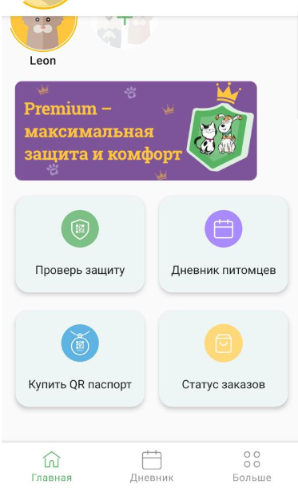

1. Интерфейс страницы «Animal ID»

Недостатки:

* платные услуги;
* доступно только на Android;
* ограниченная поддержка видов питомцев;
* ограниченная географическая доступность.
  + 1. Petapet

Petapet — это уникальное приложение-дневник для домашних животных, созданное с целью облегчить и сделать более приятной жизнь владельцев питомцев. С помощью Petapet вы можете эффективно управлять всеми аспектами жизни вашего любимца, отслеживать его здоровье, рост и развитие.

В приложени доступны следующие функции:

1. отслеживание событий: Petapet позволяет вам отмечать и планировать различные события в жизни вашего питомца, такие как визиты к ветеринару, вакцинацию и другое;
2. отслеживание веса: Petapet предоставляет удобный инструмент для отслеживания веса вашего питомца. Вы можете регулярно вводить данные о весе и наблюдать за динамикой изменений на графике;
3. написание заметок: в приложение есть возможность создавать заметки о питомце, фиксируя интересные моменты, достижения и другое;
4. полезные советы и статьи: в Petapet вы найдете множество полезной информации о здоровье, уходе, тренировках и питании домашних животных.

На рисунке 3 представлен главный экран данного приложения.[3]

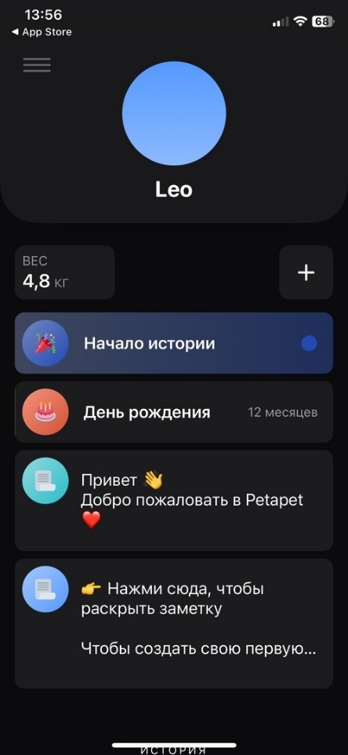

1. Интерфейс страницы «Petapet»

Недостатки:

* частая ошибка, при которой приложение прерывает свою работу;
* ограниченная поддержка видов питомцев;
* отсутствие синхронизации с внешними устройствами;
* недостаточная персонализация;
* отсутствие напоминаний о кормлении.
  1. Моделирование системы
     1. Диаграмма в стиле методологии IDEF0

IDF0 диаграмма представляет собой графическое представление бизнес-процесса в виде иерархической структуры функций. Основная цель IDF0 диаграммы состоит в том, чтобы показать, как различные функциональности взаимодействуют друг с другом и как они влияют на достижение целей организации. Она помогает улучшить понимание процессов и оптимизировать их для повышения эффективности огранизации. Данная диаграмма представлена на рисунке 4.

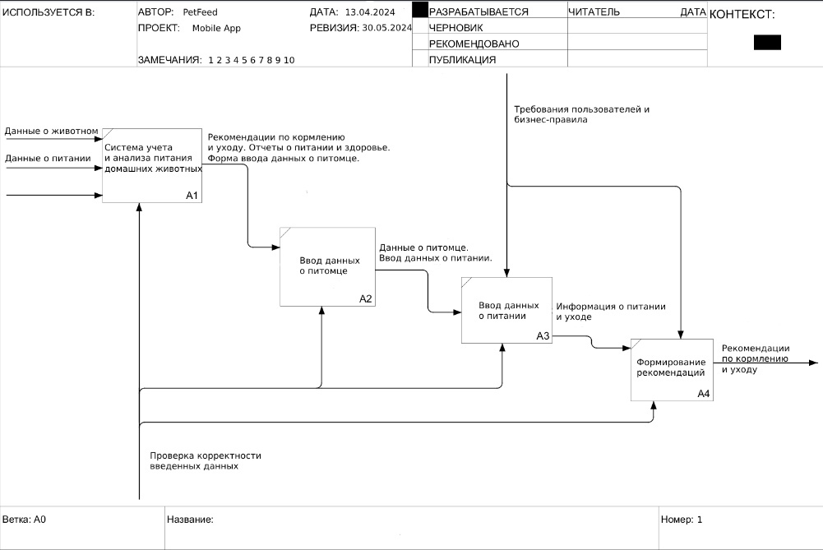

1. Диаграмма в стиле методологии IDEF0
   * 1. Диаграмма прецедентов

Рассмотрим полную диаграмму для использования приложения разными типами пользователей. В данном случае необходимость составления диаграммы прецедентов продиктована прежде всего тем, что use-case диаграмма — это инструмент для моделирования системы и понимания ее функциональности и потребностей пользователей. Они помогают в определении основных действий, которые пользователь должен совершить в системе, чтобы достичь определенных целей. Они также позволяют определить возможные риски и проблемы, которые могут возникнуть в ходе использования системы. Данная диаграмма представлена на рисунке 5.

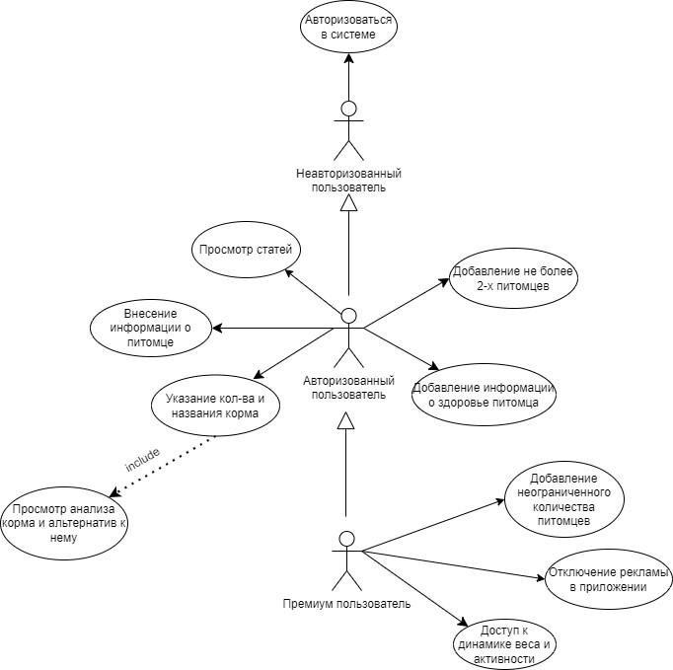

1. Use-Case диаграмма пользования приложением
   * 1. Диаграммы последовательности

Диаграмма последовательности является важным инструментом для проекта, который помогает более глубоко понимать процесс, улучшать его эффективность и упрощать взаимодействие.

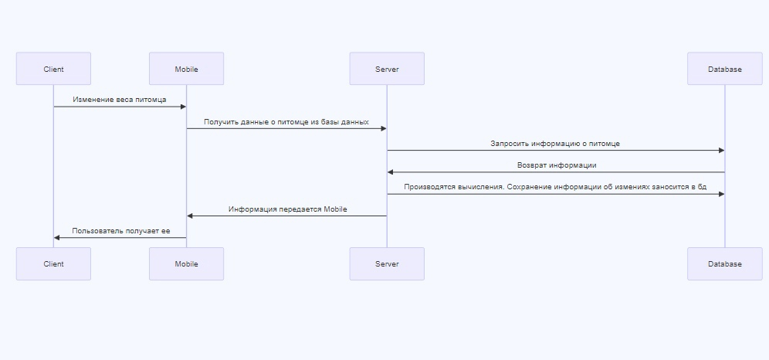

1. Диаграмма последовательности
   * 1. Диаграмма развертывания

Диаграмма развертывания позволяет определить требования к аппаратному обеспечению, планировать установку и настройку компонентов системы, а также оценивать ее производительность и масштабируемость. Данная диаграмма представлена на рисунке 7.

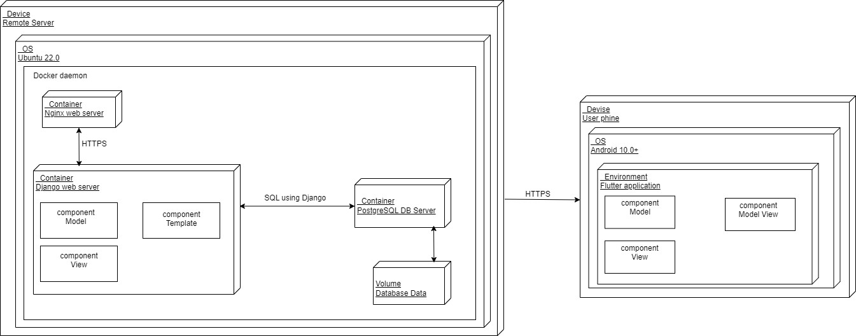

1. Диаграмма развертывания приложения
   * 1. Диаграммы состояния

Диаграмма состояния позволяет определить возможные сценарии поведения системы, выделить ключевые состояния и переходы между ними, а также оценить ее надежность и устойчивость к ошибкам. Для нашего проекта были спроектированы 3 диаграммы для состояний премиум пользователь, авторизованного пользователя и неавторизованного пользователя. Данные диаграммы представлены на рисунках 8-10.

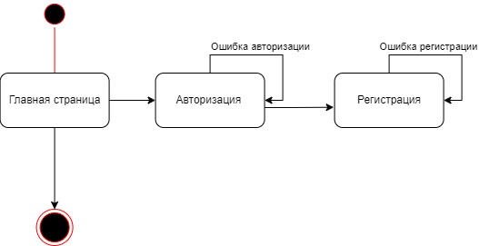

1. Диаграмма состояния неавторизованного пользователя

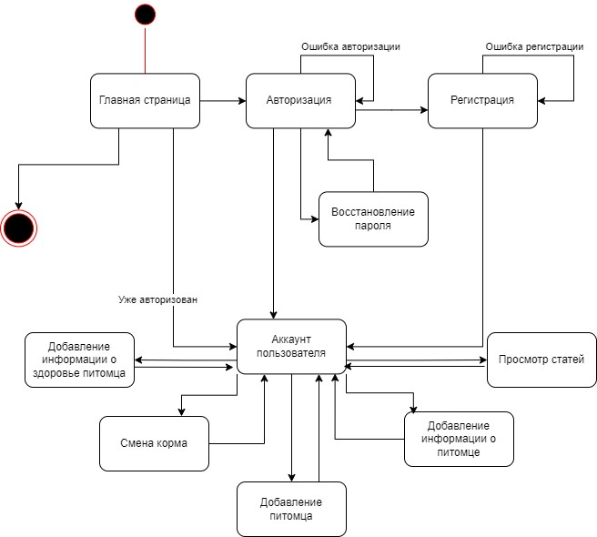

1. Диаграмма состояния авторизованного пользователя

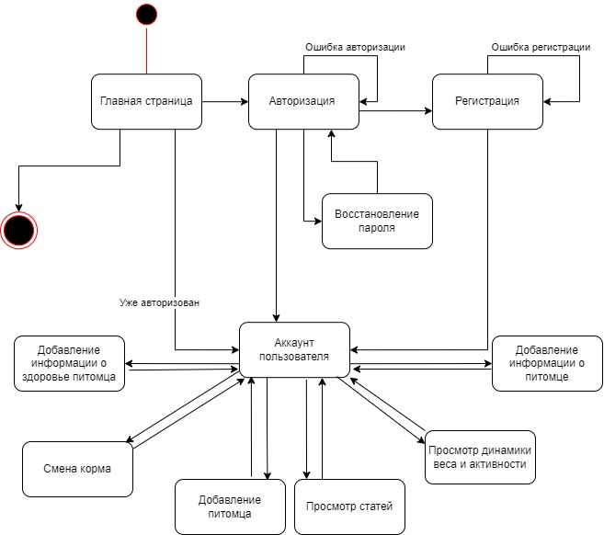

1. Диаграмма состояния премиум пользователя
   * 1. Диаграмма объектов

Диаграмма объектов позволяет определить классы объектов, их атрибуты и методы, а также взаимодействие между ними. Она помогает разработчикам лучше понимать структуру системы и проектировать ее более эффективно. Данная диаграмма представлена на рисунке 11.

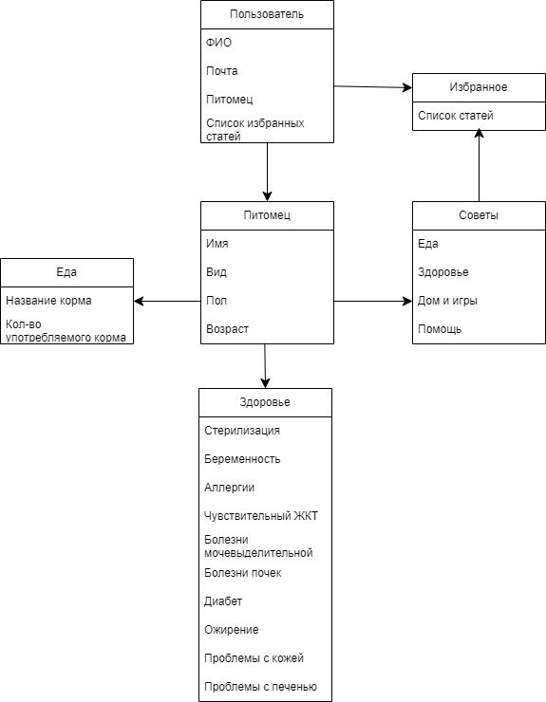

1. Диаграмма объектов
   * 1. Диаграммы активности

Диаграмма активности помогает разработчикам лучше понимать процессы в системе, выявлять узкие места и оптимизировать их. Она также может использоваться для описания бизнес-процессов и управления проектами. Для данного проекта были спроектированы 3 диаграммы активности для премиум пользователя, авторизованного пользователя и неавторизованного пользователя. Данные диаграммы представлены на рисунках 12-14.

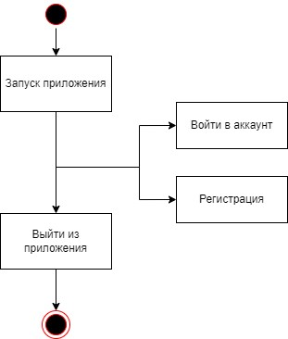

1. Диаграмма активности неавторизованного пользователя

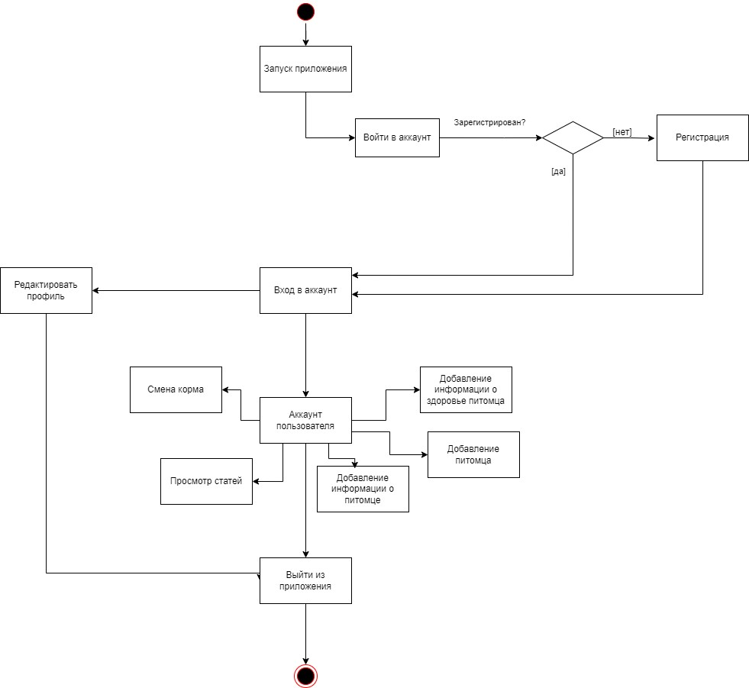

1. Диаграмма активности авторизованного пользователя

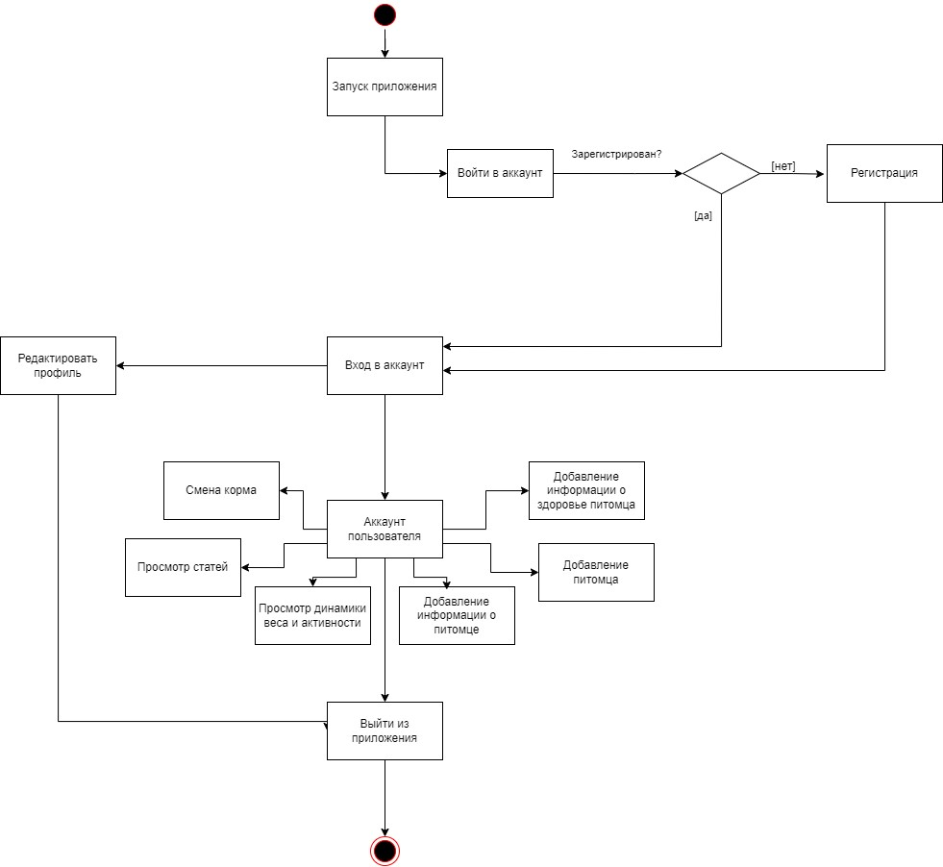

1. Диаграмма активности премиум пользователя
2. Реализация
   1. Средства реализации

Ниже приведен перечень используемых технологий.

Backend

* Python 12-ой версии;
* Django Rest framework;
* PostgreSQL;
* API Swagger;
* uWSGI.

Frontend:

* Dart;
* Flutter.
* Для развертывания приложения:
* клиент Certbot для создания и получения SSL сертификата;
* Docker;
* Nginx – прокси-сервер с поддержкой SSL.

Инструменты для ведения документации:

* Miro;
* YouTrack;
* Figma.

Дополнительный инструментарий:

* GitHub.

Заключение

В ходе выполнения данного курсового проекта был выполнен анализ предметной области и аналогов разрабатываемого приложения.

Для разработки приложения были разработаны макеты интерфейса, выбрана платформа приложения, построены UML диаграммы.

Для контроля версий был создан репозиторий GitHub.

Список использованных источников

# Android Programming: The Big Nerd Ranch Guide (Big Nerd Ranch Guides) / K. Marsicano, B. Gardner, B. Phillips, C Stewart. – New York: Big Nerd Ranch Guides, 2019. – 1036 с.

# Effective Java / J. Bloch. – Reading: Addison-Wesley Professional, 2017. – 416 с.

# Android Application Development Cookbook: 93 Recipes for Building Winning Apps / L. Wei-Meng. – New York: Wrox, 2013. – 408 с.

# Официальная документация Yandex Metrica [Электронный ресурс]. – Режим доступа: https://metrica.yandex.com/about? – Заглавие с экрана. – (Дата обращения: 21.04.2024).